Erhvervsudvikling og Fourastié-diagrammet

1: Skriv en definition på hvert af disse begreber:
Primære erhverv | Sekundære erhverv | Tertiære erhverv

2: Lav en kort beskrivelse til denne figur
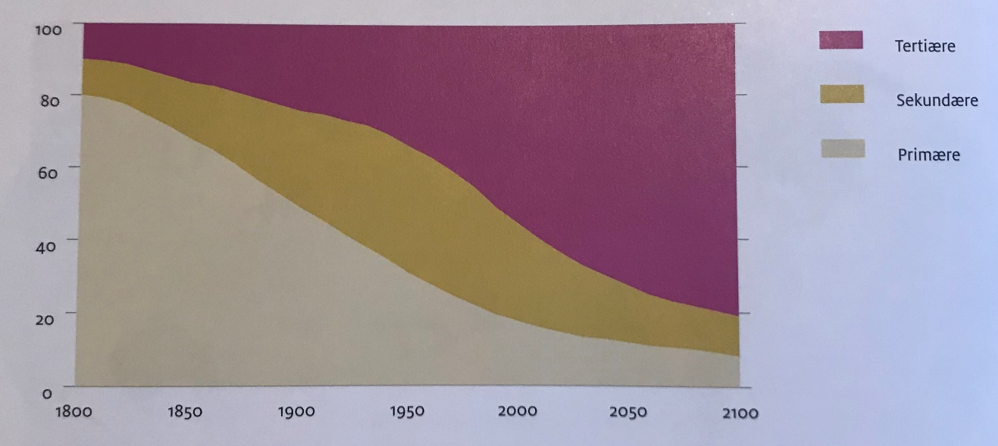
3: Prøv at placere nedenstående lande i forhold til modellen – altså hvor befinder de sig nogenlunde på tidslinjen – angiv om landene er landbrugs-, industri- eller servicesamfund? Prøv efterfølgende at placere landene fra Afrikas Horn i modellen.

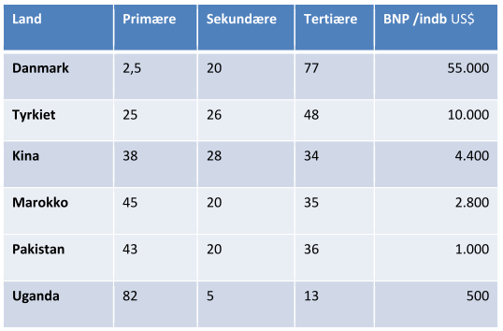
4: Skriv en forklaring til hvorfor hver af de nævnte forudsætninger er vigtige for at landet kan industrialiseres
Industrialisering | Forudsætning: | Forklaring:
Industrialisering | Råstoffer
Industrialisering | Teknologisk udvikling
Industrialisering | Afsætningsmarked
Industrialisering | Politisk stabilitet
Industrialisering | Kapital
Industrialisering | Arbejdskraft
Industrialisering | Infrastruktur
Industrialisering | Energi

5: Skriv kort – følger de afrikanske lande Fourastiés model?

